報道関係各位

2017年4月吉日
イオンレイクタウン「VR Center」PR事務局

日本最大級の広さを有する、常設型VR専門エンタテインメント施設「VR Center」が、
話題の最新コンテンツを続々投入！ＧＷ期間限定コンテンツとして最新機種2機種を導入し、
さらに！大好評のVRホラーコンテンツを新たに追加します！
「対戦！ハチャメチャスタジアムVR」（野球）・「協力！ゴーストアタッカーズVR」（シューティング）・「最恐！クリーピングテラー」（ホラー）
３つの最新VRコンテンツ導入決定！
合計16種類となった豊富なVRコンテンツをぜひ体感ください。

2017年4月28日（金）～2017年5月7日（日）
於：埼玉県越谷市 イオンレイクタウンmori 3階

日本最大級の広さを有する常設型VRエンタテインメント施設「イオンレイクタウン VR Center」では、2017年4月28日（金）～2017年5月7日（日）までの期間中、ゴールデンウィーク限定企画として、親子でVRが楽しめる期間限定コンテンツ2機種の展開と、カップルに人気のＶＲホラー体験新コンテンツ「オバケリアVRクリーピングテラー」をこの度正式導入いたします。

- 期間限定コンテンツ:既に2017年4月24日（月）より実施している「椅子ドンVR～一ノ宮英介編～」とのコラボレーション企画に加え、今週28日（金）より、野球×ボードゲーム×VRが融合した対戦型コンテンツ「対戦！ハチャメチャスタジアムVR」とゴーストを退治する協力型ガンシューティングコンテンツ「協力！ゴーストアタッカーズVR」が登場致します
- 新規常設コンテンツ: VFXとCGを使用したVRホラーコンテンツ「オバケリアVRクリーピングテラー」を正式導入致します。
- GW特別イベント: 2017年4月30日（日）～5月7日（日）の期間中、ソフトバンクロボティクス株式会社の人型ロボットPepper（ペッパー）が上記新導入コンテンツをオススメするロボ接客企画などご用意いたしました。

メディアの皆さまには、期間限定コンテンツや新コンテンツ、コラボレーションコンテンツをご体験いただけます。
ご多用中とは存じますが、是非ともご来場賜りますようお願い申し上げます。
※ご取材の際は、取材日前日の18時までにお申し込みをお願い申し上げます。

記

■取材受付日程：2017 年4月28日（金）10：00 ～ 2017年5月7日（日）18：00まで
■内 容：期間限定VRコンテンツ・新コンテンツ・コラボレーションコンテンツの取材・ご体験
Pepper（ペッパー）によるデモご紹介
■場 所：イオンレイクタウンmori 3階「ライトオン」さま横
（埼玉県越谷市レイクタウン3丁目1番地1）

※撮影等に関しては申込書をご提出いただく必要がございます。
※お申し込みの際は以下担当者までご連絡をお願い致します。

＜本件に関する報道関係者さまお問い合わせ先＞
イオンレイクタウン「VR Center」PR事務局担当：舟橋・尾頭
TEL(FAX)：048-930-7437 MAIL：vrcenterjp@gmail.com
携帯：080-9454-2497（舟橋） https://www.vrcenter.jp/

【最新コンテンツ 紹介】
GW期間限定（2017年4月28日（金）～2017年5月7日（日）展開）コンテンツ

■対戦！ハチャメチャスタジアムVR
【利用料金】
１プレイ（バッター）700円（税込）
2プレイ（バッター・ピッチャー）1,000円（税込）

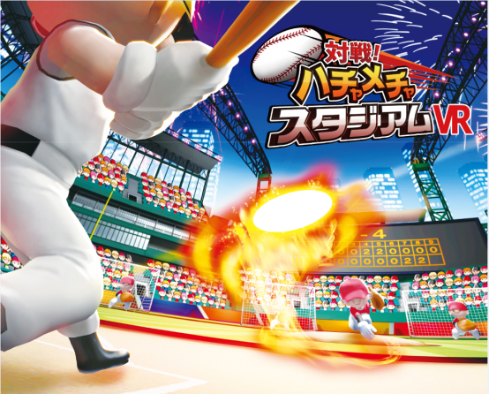 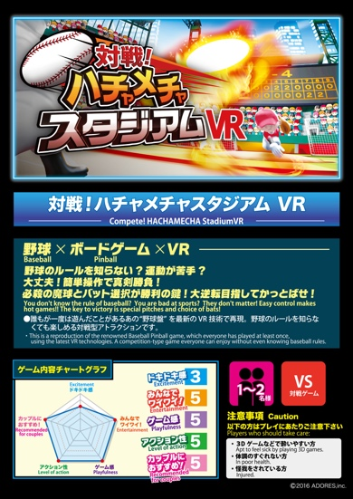 ©2016 ADORES.inc.

野球 x ボードゲーム x VR。野球のルールを知らない？運動が苦手？
大丈夫！簡単操作で真剣勝負！必殺の魔球とバットの選択が勝利のカギ！大逆転目指してかっとばせ！
リアルな“野球盤”VRアトラクション。誰もが一度は遊んだことがある、あの“野球盤”を最新のVR技術で再現。
野球のルールは知らなくても楽しめる、対戦型ゲームです。

■協力！ゴーストアタッカーズVR
【利用料金】
１人プレイ700円（税込）
2人協力プレイ1,000円（税込）

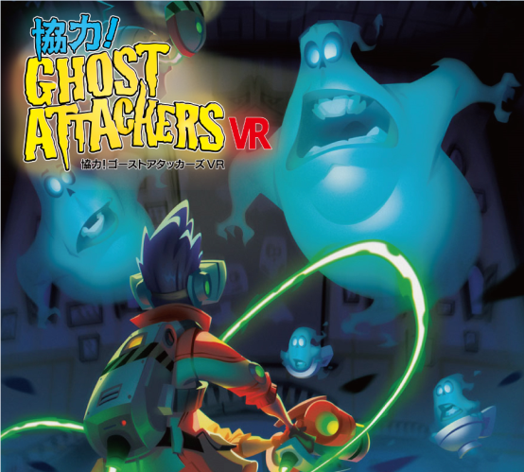 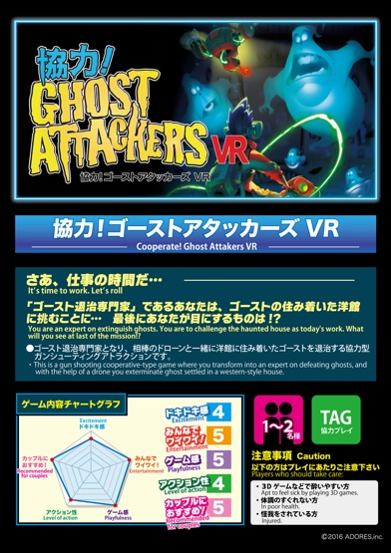 ©2016 ADORES.inc.

さあ、仕事の時間だ・・・
「ゴースト退治専門家」であるあなたは、ゴーストの住み着いた洋館に挑むことに・・・
最後にあなたが目にするものは！？
協力型ガンシューティングVRアトラクション。ゴースト退治専門家となり、相棒のドローンと一緒に、洋館に棲みついたゴーストを退治する、協力型ガンシューテイングゲームです。

2017年4月28日（金）導入コンテンツ

■オバケリアVRクリーピングテラー
【利用料金】
１プレイ600円（税込）

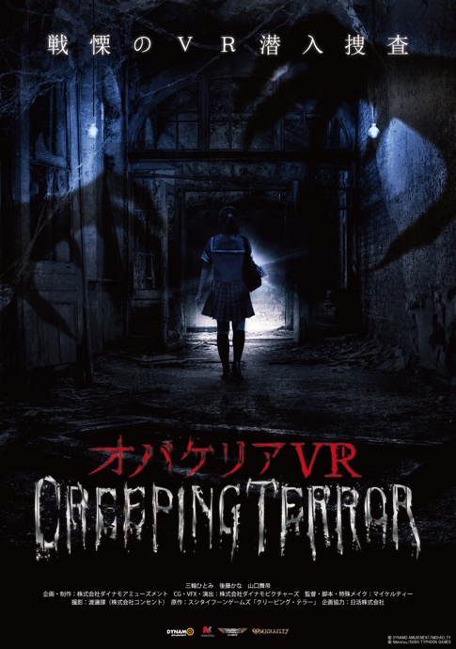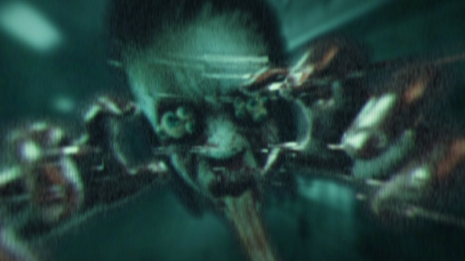
©DYNAMO AMUSEMENT/MICHAELTY
©Nikkatsu/SUSHI TYPHOON GAMES

行方不明事件を捜査中に容疑者アジトに拘束された捜査員。プレイヤーは特殊ゴーグルを装着することでその捜査員の視覚を遠方からジャック。捜査員に降りかかる恐怖を同時に体験する、というVR の没入感を活かした設定です。数々の映像アトラクションを手がけてきたダイナモアミューズメントによる演出が恐怖感と没入感を高めています。

2017年4月24日（月）～5月14日（日）開催 「椅子ドンVR～一ノ宮英介編」コラボレーション企画

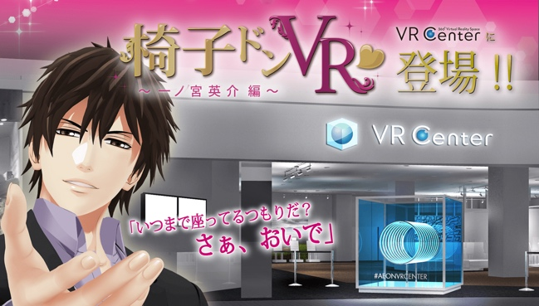 ©voltage Co.,Ltd.All right reserved. ©2016 VR Center

恋愛ドラマアプリ「スイートルームで悪戯なキス」に登場する俺様大富豪・一ノ宮英介が目の前に迫り、唇が触れるか触れないかの距離まで大接近する「椅子ドンVR～一ノ宮英介編～」がハイクオリティの画質でご体験いただけます。また、人気VRコンテンツ「サークルオブセイバーズ」(株式会社PDトウキョウ)と「SIMVRHYTHM」(株式会社 しのびや.com)とのコラボレーションも実現いたしました。サークルオブセイバーズでは、バトルフィールドに一ノ宮英介が登場し、一緒に戦うことができたり、「SIMVRHYTHM」では、「スイートルームで悪戯なキス」の映像や音楽で最新のリズムゲームが楽しめたりと、VRならではのエンタメコンテンツをお楽しみいただけます。
また、会場では数量限定ノベルティグッズもご用意しております。
イベント詳細は特設サイトをご覧ください。
http://www.voltage.co.jp/newtech/campaign/002.php

【Pepperと一緒にVR体験しよう！イベント】
ソフトバンクロボティクス（株）の人型ロボットPepper（ペッパー）がVR Centerに登場！店頭で接客しながら皆さんにおすすめVRコンテンツを紹介いたします。

捕捉資料：【VR Center概要及び常時展開コンテンツ 】
■VR Centerとは
話題のVR施設がイオンレイクタウンに出現！「VR Center」では、最新のVR(バーチャル リアリティ)コンテンツを常設展開で11機種ご用意。あっと驚くような体験をお届けして参ります。
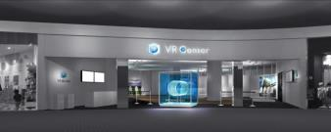

■レイクタウンVR～落下体験～（体験時間 約1分30秒） 1プレイ500円
VR Centerがある越谷上空に急スピードで飛び上がり、そこから真っ逆さまに落ちるフリーフォール型コンテンツ！
劇場用4Dシート＊「MX4D®」が可能にした超・爽快のアトラクション体験ができます。
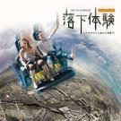

■恐竜戯画（体験時間 約4分） 1プレイ600円
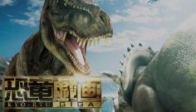
果てしなく広がる恐竜世界。ティラノサウルスをはじめ、陸・海・空の様々な恐竜たちが次々と目の前に迫ってきます。まるで自分がそこにいるような没入感が味わえる、大迫力のタイムスリップ体験。劇場用4Dシート＊「MX4D®」を使用。

©TUMIKI SEISAKU
■メガロドン 伝説の巨大鮫 （体験時間 約4分） 1プレイ600円
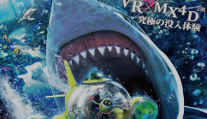
日本初導入！美麗なフルCG映像に加えて浮遊感やスピード感などの体感演出による高次元没入VR体験。劇場用4Dシート＊「MX4D®」によって大迫力・ハラハラドキドキの海底大冒険がお楽しみ頂けます。

©Dynamo Amusement,Inc

＊MX4D®とは
米国MediaMation社が開発、ソニービジネスソリューション株式会社が国内ビジネスを展開する、アトラクション型劇場シート。映画のシーンに合わせて、客席のシートが前後、左右、上下に動くとともに、風や振動など五感を刺激する特殊効果が連動。通常のシアターでは決して味わえない「アトラクション型の映画鑑賞スタイル」を体験できます。

■「BLAST x BLAST」（SIMVR）（体験時間 約7分） 1プレイ600円
近未来都市を舞台にした体感型SFシューティングアトラクション。VRに特化したライドシミュレータ「SIMVR(シンバ)」を採用し、ピッチ（左右）・ヨー（上下）・ロール（進行方向）の3次元の傾きと加速を体感することができます。
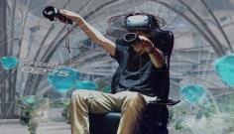

■「BLADE x BLADE（ブレード・ブレード）」（SIMVR）（体験時間 約7分） 1プレイ800円
「BLAST x BLAST」の新バージョン。ウェポンは「ツインライトブレード」二刀流による攻撃。近接戦は華麗な剣さばきでこなし、離れた敵には「チャージスラッシュ」でソニックブームを発射！

■Urban Coaster（体験時間 約３分） 1プレイ600円
摩天楼上空をかけぬける空中疾走ジェットコースター体験。爽快かつスリル満点のVRを楽しむことができます。


■Hashilus（体験時間 約３分） 1プレイ600円
世界初の常設型VRアトラクションとしてデビューをした乗馬レースを体験することができます。
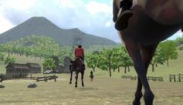

■HADO（体験時間 約３分） 1プレイ600円
エナジーボールとバリアを駆使して、相手プレイヤーのライフを削りながら対戦。自由にフィールドを動き回り、最大３対３の熱いバトルを繰り広げます。
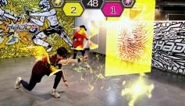

■リアルモンスターバトル魔王戦（体験時間 約３分） 1プレイ600円
AR技術を駆使し、ファイヤーボールを放って仮想世界の敵を倒せ！現実の世界でフィールドを自由に動き回り、仲間と共に魔王を討伐するアトラクション。氷と炎の魔法を操り、勝利を掴め！
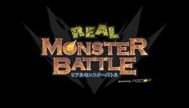

■サークルオブセイバーズ （体験時間 約3分） 1プレイ600円
「剣」「盾」「魔法」で敵と戦う体感型VRアクションゲーム。迫りくる敵を薙ぎ払ってボスを倒せるか？MR技術によりVRの世界で戦う姿がモニターに映し出されます。
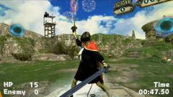

＜VR Centerご案内地図＞
【案内図 】
イオンレイクタウンmori 3階「ライトオン」さま横 新店舗 （埼玉県越谷市レイクタウン3丁目1番地1）
※JR武蔵野線「越谷レイクタウン駅」よりmori「ライトオン」さまへは徒歩約 15分です。

【交通アクセス】
電車の場合・・・JR武蔵野線「越谷レイクタウン駅」直結。
お車の場合・・・「草加IC」より、高速直下を走ります「国道298号線」へ降りてください。
三郷方面へ4km進み、「八条白鳥」の交差点を左折し、東埼玉道路へお入りください。
東埼玉道路を北上し、3kmほどでイオンレイクタウンに到着します。
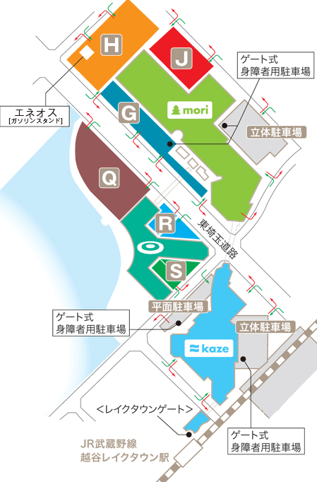
【広域地図】

【館内マップ】
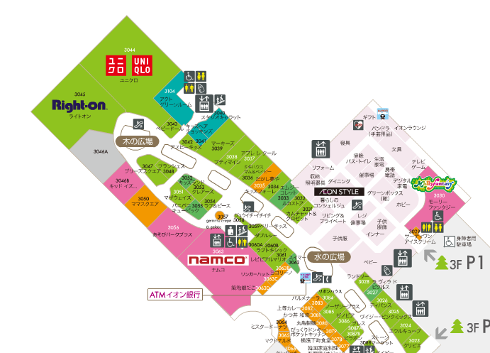
※「越谷レイクタウン駅」よりmori内、一番奥の「ライトオン」さま横の店舗となります。

以上

